Спецкурс дистанционного обучения

«Планирование и организация работы над кандидатской и докторской диссертацией»

Для изучения принципов организации работы над диссертацией, весь процесс работы над нею представлен с точки зрения системы менеджмента качества:
Аспирантура (докторантура) - это проект под названием: «Получение научных результатов и написание диссертации за 3-4 года при имеющихся определенных возможностях».
В соответствии с системой менеджмента качества каждый проект имеет свои цели, задачи и сроки.

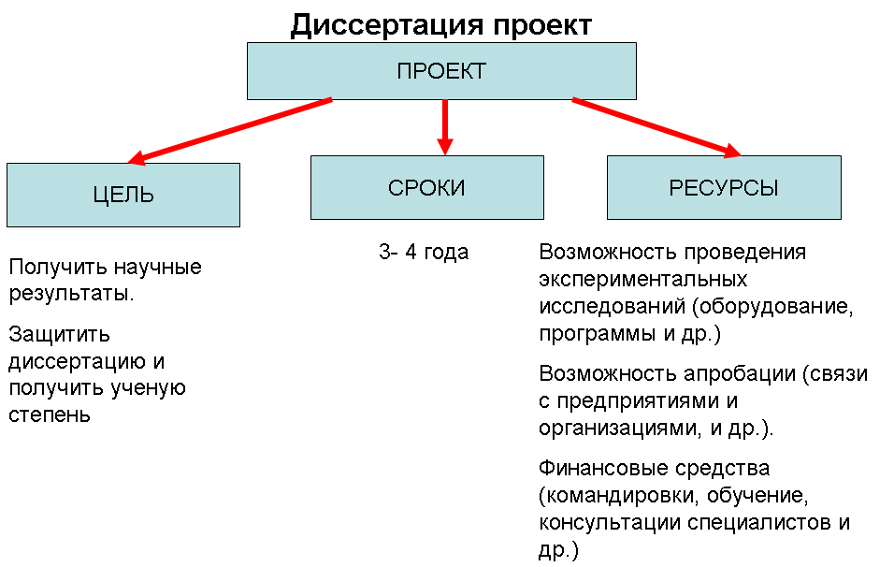

Предлагаемый спецкурс научит Вас грамотно организовать работу над диссертацией, выбрать решаемые проблемы, сформулировать цели и задачи, определить научные положения, выносимые на защиту.
В спецкурсе подробно рассмотрены вопросы структуры построения диссертации, требований к публикациям по теме диссертации, требований к автореферату и представлению работы в диссертационный совет, примеры заполнения различных официальных документов (заявления, представления, рецензии, отзывы и т.п.), а также последние версии официальных нормативных и законодательных документов, касающихся защиты диссертации.
ПОЛНОЕ СОДЕРЖАНИЕ КУРСА

I. Основные понятия и структура диссертации
- Общие сведения
- Атрибуты диссертации
- Структурное построение диссертационной работы
3.1.Требования к разделу «Введение»
3.1.1. Актуальность исследования
3.1.2. Цели и задачи исследования
3.1.3. Объект исследования
3.1.4. Предмет исследования
3.1.5. Методологическая и теоретическая основа исследования
3.1.6. Информационная база исследования
3.1.7. Научная новизна исследования
3.1.8. Практическая значимость исследования
3.1.9. Апробация результатов исследования
3.1.10. Научные положения, выносимые на защиту
3.2. Возможные варианты построения основной части диссертации
3.2.1. Системно-проблемное структурирование диссертации
3.2.2. Теоретико-прикладной подход к построению диссертации
3.2.3. Программная структура диссертации
3.2.4. Теоретико-методическое построение диссертации
3.3.5. Диссертация в виде временной, исторической периодизации
3.3.Заключение диссертации
- Требования к публикациям по теме диссертации
- Автореферат диссертации
- Представление работы в диссертационный совет
- Подготовка проекта заключения и справки для диссертационного совета
- Процедура защиты диссертации
Полезные алгоритмы
Нормативные документы
Примеры заполнения документов
Полезные сайты

II. Логико-структурный подход к планированию и организации работы над диссертацией
- Введение
- Цели, задачи и сроки организации работы над диссертацией
- Порядок выполнения работ
- Анализ и выбор проблем
- Формулировка целей и задач диссертационной работы
- Планирование сроков выполнения диссертации
- Планирование ресурсов, необходимых для выполнения диссертации
- Задания
Порядок записи
на спецкурс дистанционного обучения «Планирование и организация работы над кандидатской и докторской диссертацией»

- Оплатить обучение

  - Для аспирантов, докторантов, соискателей, сотрудников, преподавателей, магистров и студентов старших курсов ИрГТУ – 1,0 тыс. руб. (за 3 года)

Оплата производиться в ауд. И-113.

  - Для сторонних лиц – 2,0 тыс. руб. (за 3 года)

Оплата производиться по следующим банковским реквизитам:
Государственное образовательное учреждение высшего профессионального образования Иркутский государственный технический университет
(ГОУ ВПО ИрГТУ)
ИНН/КПП 3812014066/ 381201001
664074, г.Иркутск, ул. Лермонтова, д.83.
УФК по Иркутской области
(ГОУ ВПО ИрГТУ л/с 03341438180)
Р/счет: 40503810300001000001
в ГРКЦ ГУ Банка России по Иркутской области г. Иркутск
БИК 042520001

В назначении платежа указать: «Информационно-консультационные услуги по подготовке диссертации»

- Отправить на эл. почту kornikov@istu.edu отсканированные копии следующих документов
- Заявление на обучение (см. приложение).
- Справку о работе или учебе в ИрГТУ (для учащихся и работников ИрГТУ).
- Квитанцию об оплате обучения.

- В течение 3 дней Вы получите логин и пароль пользования системой дистанционного обучения ИрГТУ по курсу «Планирование и организация работы над кандидатской и докторской диссертацией».

Право пользование системой дистанционного обучения представляется сроком на 3 года.
Форма Заявления

Директору школы научно- исследовательского менеджмента «ИССЛЕДОВАТЕЛЬ Иркутского государственного технического университета Корнякову М.В.
от _________________________________________
(Фамилия)
_________________________________________
(Имя)
__________________________________________
(Отчество)

ЗАЯВЛЕНИЕ

Прошу зачислить меня в учебную группу для прохождения дистанционного обучения по курсу «Планирование и организация работы над диссертацией».

Сообщаю сведения о себе:

- Домашний адрес _____________________________________________________________
_____________________________________________________________.
- Контактный телефон______________________________________________________
- Эл. почта ____________________________________________________
- Паспорт серия ____№ _________________ выдан __________________________________________________________________________________________________________________________
- Дата и место рождения _____________________________________________________________
- Образование _____________________________________________________________
- Место работы (учебы) в настоящее время, должность __________________________________________________________________________________________________________________________

«_____» ___________________200__г.

__________________________
Иркутский государственный технический университет

Школа научно- исследовательского менеджмента
«ИССЛЕДОВАТЕЛЬ»

Создана по приказу ректора ИрГТУ №641-О, от 05.10.05.
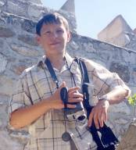
Директор- Корняков Михаил Викторович, доктор технических наук, начальник управления научной деятельности ИрГТУ.

Адрес: 664074, г.Иркутск,
ул. Лермонтова 83, ИрГТУ, офис. К-115
Тел . (3952) 40-57-69
E-mail: kornikov@istu.edu
http://www.istu.edu/

Направления деятельности:
- Повышение квалификации кадров в сфере подготовки, организации и проведении научных исследований.

- Информационно- консультационные услуги:
  - по оформлению заявок на участие в конкурсах грантов и программ различного уровня;
  - по оформлению заявок на изобретения и полезные модели;
  - по составлению лицензионных договоров;
  - по планированию работы над диссертацией.

- Проведение семинаров:
- Логико-структурный подход к планированию и организации работы над кандидатской диссертацией
- Подготовка, оформление и подача заявок на участие в конкурсах грантов и программ различного уровня.
- Научно-практическая конференция - как инструмент предложения сотрудничества и привлечения инвестиций.
- Защита интеллектуальной собственности в современных условиях.
- Организация работы в научных коллективах.
- Лицензионная деятельность по коммерциализации полученных научных результатов.

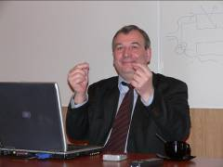
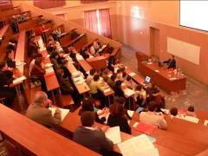
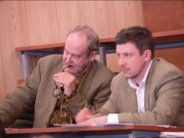
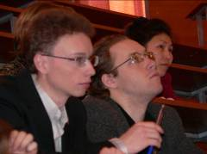
Семинар «Подготовка, организация и проведение научных исследований, имеющих целью коммерциализацию полученных научных результатов», проводился школой «ИССЛЕДОВАТЕЛЬ» совместно с ЗАО «Техноконсалт- Менеджмент» (г.Москва)

ОТЗЫВЫ О ШКОЛЕ

Материал, предоставленный школой "ИССЛЕДОВАТЕЛЬ" мне помог более детально за относительно небольшой промежуток времени разобраться в общей структуре процесса написания ДИСССЕРТАЦИИ и дал очень много полезной информации относительно того, как проще добраться до нужной мне информации. Ну и, естественно, общение с интересными и умными людьми, которые имеют за плечами богатый опыт работы в науке.

ШНИМ "Исследователь" дала мне четкие представления, что такое научные исследования. Очень полезно было услышать о патентных исследованиях и авторском праве. Школа оказала мне большую помощь в выборе темы диссертационной работы, подготовке различных данных, поиске литературы и подготовке выдержек для составления автореферата.

Особо хотел бы отметить, что в процессе работы было проведено достаточное количество практических занятий. Была дана большая практика как составить заявку на патент, провести поиск литературы и т.д. По диссертационной работе было дано также достаточно информации.

Повышение квалификации прошло успешно для каждого аспиранта. Стал понятен весь объем нашей диссертационной работы, нами получены знания для научно-исследовательской деятельности. Спасибо!

